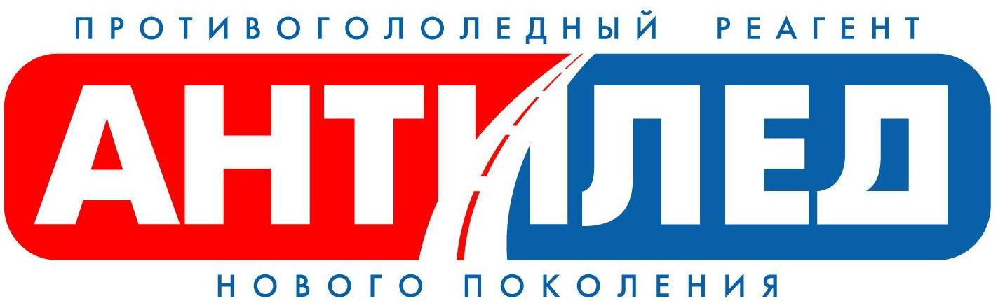
1/14, 5, Bolshoy Palashevsky per. 123104,
Office – 115035, 34 b, Sofiyskaya nab., Moscou
T/f 951-83-47, t. 951-80-95
E-mail: antiled@gmail.com

L’OFFRE SPÉCIAL
La companie “Antiled” invitet à coopérer avec les distributeurs:

Nous offrons:

1. Possibilité de fournir à vos clients des produits uniques: les agents anti-verglas "Anti-Glace" de nouvelle génération
2. Les prix de gros avec un système flexible des remises.
3. Paiement après-vente.
4. Volumes des parties (minimum et maximum) ne sont pas limités.
5. Emballage qui assure la convenance et la sécurité des marchandises pendant le transport.
6. Délivrance à Moscou - TRANSPORT DE NOTRE SOCIETE.

Avantages de la coopération avec la société "Antiled":
Notre expérience:
La société "Antiled" depuis de nombreuses années travaillant avec succès avec les grands hypermarchés, stations-service, banques, cinémas, hôtels, magasins et autres personnes morales et physiques.

Notre qualité:
La société "Antiled" met en œuvre un programme du gouvernement de Moscou de préoccupation au sujet de la santé et le bien-être des résidents et l'environnement de la ville, l'introduction de nouveaux matériaux écologiquement purs et de sécurité pour lutter contre la glissance hivernale.
Tous les produits sont certifiés et ont les conclusions sanitaires et épidémiologiques.
Notre gamme de produits:
- Un agent anti-verglas ferme "Anti-Glace" (une bouteille de 5 litres)
- Un agent anti-verglas fluide "Anti-Glace" (bouteille - 1000 ml, équipé d'un vaporisateur PUSH-POOL)

La société "Antiled" est le fabricant et est prêt à fournir nos produits dans n'importe quelle quantité et à tout moment qui vous convient.
Pour plus d'informations sur la coopération, vous pouvez nous contacter par téléphone:

+ 7 495 363 75 37

E-mail: antiled@gmail.com
www.antiled.biz

